11.02.2014 UA1CEG/p в лесах- полях. Проверка работы «Приятеля-10» в реальном эфире.
(3 ватта, 7 мГц, диполь. Оттепель, небольшой минус)

Проверка «Приятеля-10», как приёмника прямого преобразования на 500 кГц с конвертером.
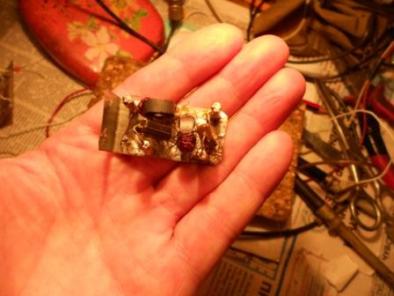

Как известно, возможен вариант, когда к приёмнику прямого преобразования добавляется конвертер и получается многодиапазонный приёмник, в основе которого приёмник прямого преобразования.
О практическом испытании данного варианта мне неизвестно. Пустые разговоры и рассуждения, которых в форумах более чем достаточно, меня не интересуют…
Собрал довольно узкополосный 2-х контурный ФСС на 2-х ферритовых кольцах.
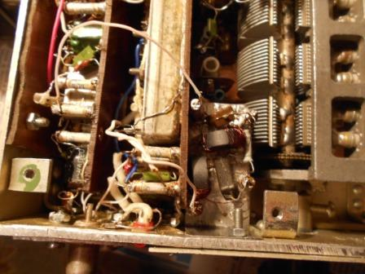
Отключил ЭМФ, подключил ФСС, получился ППП на 500 кГц с конвертером. Идея, в общем-то понятна: берётся «Микро-80», подключается конвертер и получаем несколько диапазонов.
Всё работает. Никаких радиовещательных станций, бич приёмников прямого преобразования. Но, удвоенная полоса пропускания, а на частотах 7 мГц было 2 «пайлапа» и какой-то тест… Слышна была какофония сигналов. Но, это уж плата за простоту!
По крайне мере я практически проверил такой вариант. Вполне работоспособен.
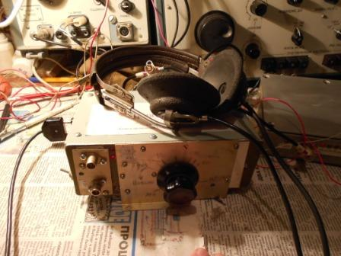
Эмф подключил, ФСС убрал, теперь нужно проверить работу аппарата в лесах- полях!
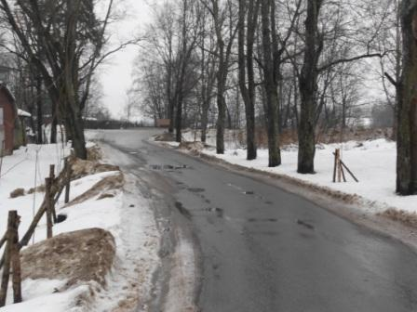
Оттепель, днём около нуля, вечером несколько градусов минуса.
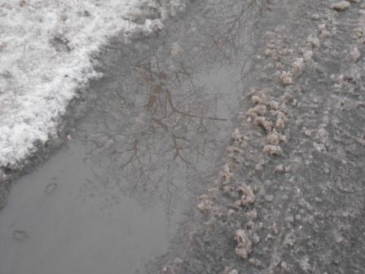
На дороге каша из мокрого снега. Идти по мешанине довольно неудобно…
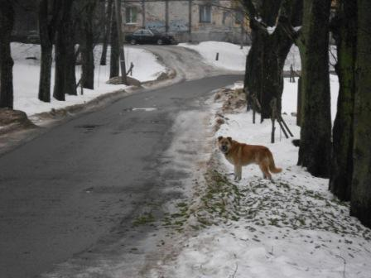
Знакомый, о здоровенный пёс, идти со мной отказался…
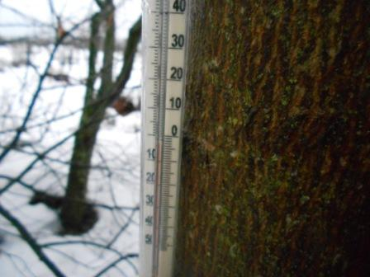

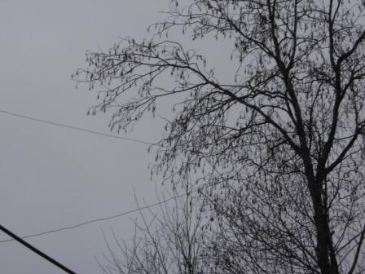

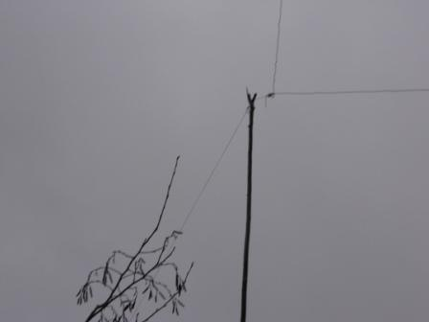

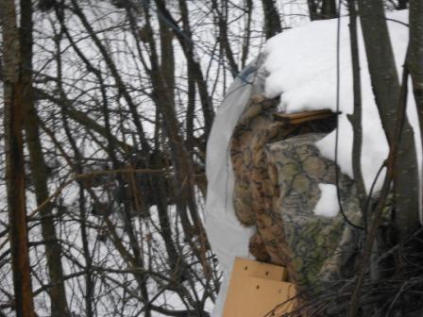
Антенны оттаяли, даже вигвам стал показываться из снега.

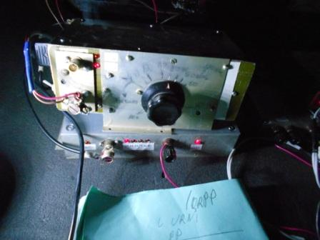
«Приятель-10» в вигваме. Снизу конвертер, простой: входной контур, гетеродин 9 мГц и смеситель на КП907. Работает кстати вполне нормально!
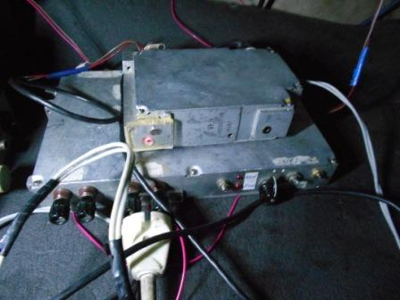
ТПП на 7 Мгц, приёмник полностью забит радиовещательными стьнциями, но я буду использовать только передающую часть, принимать буду на «Приятеле- 10». Получается приёмник с 2-мя преобразованиями.
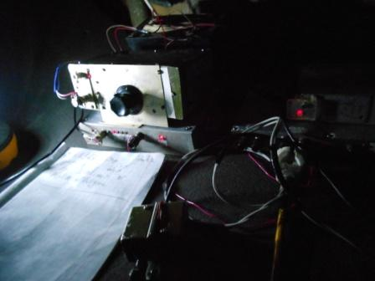
Работаю на 7.030. Слышу общий вызов EW1CY/ QRPP! 569, неплохо. Вызываю, раз, два, три… Даже «QRZ?» не получаю в ответ!
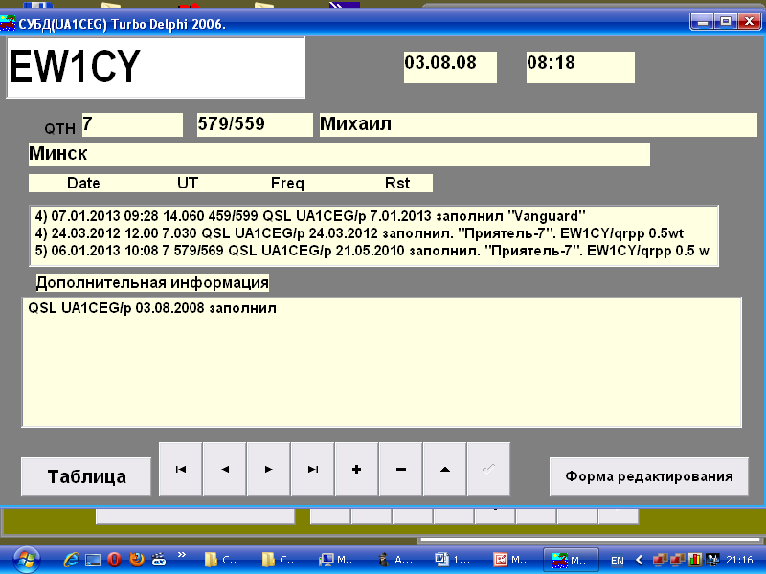
Встречались неоднократно и успешно, сегодня глухо!
Переключаюсь на 7.029 и начинаю передавать общий вызов.
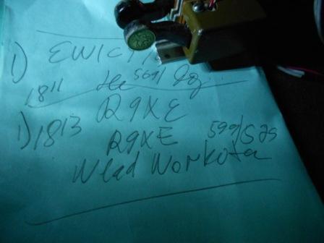
Сразу же проводим уверенную связь с Воркутой. Владимир дал вполне достойный рапорт: 579!
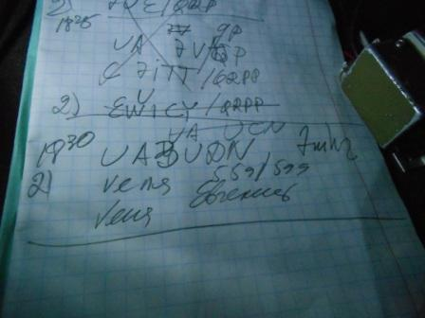
Почему-то UA3UDN проходил слабо… а мне рапорт 599, бывает и так.
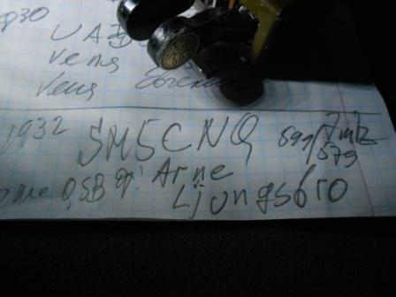
Сосед. Помню, что встречались, но имя не помню…
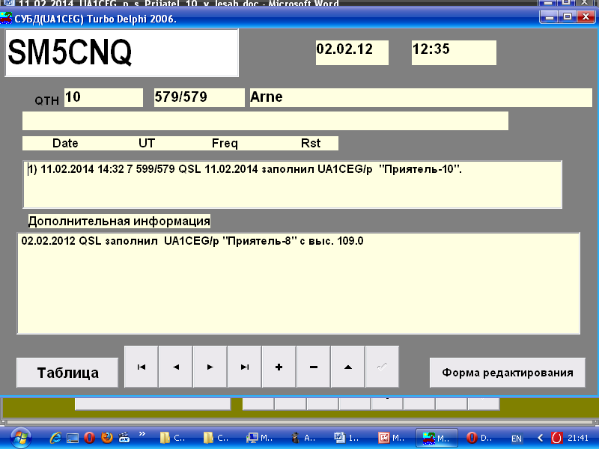

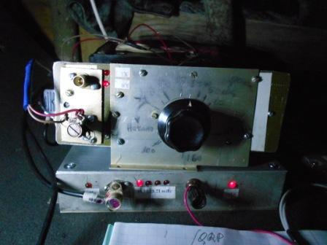
Риска довольно точно указывает 7.030.
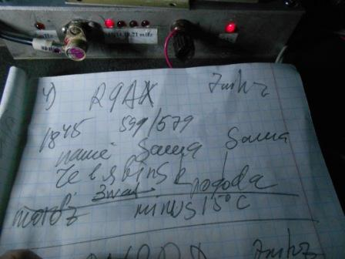
С Александром немного поговорили. Он сказал, что у вас в лесу «0» градусов, тепло. У них зима: -15.
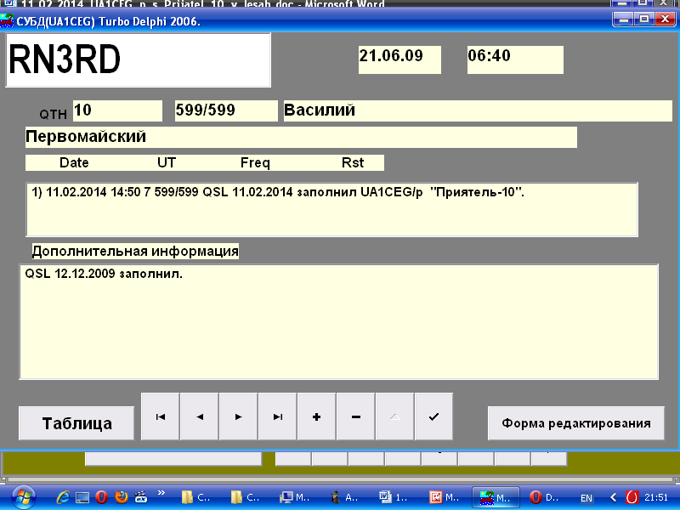
Давненько не встречались…

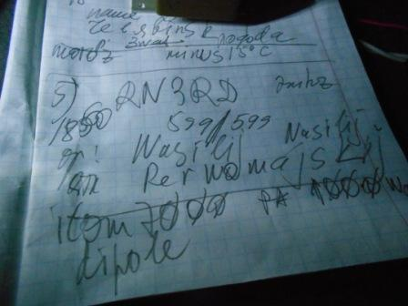
Как выразился Василий: « У меня несколько, незначительно больше мощность!»
Как понимаете, 1 киловатт, всё- же «несколько» больше 3-х ватт.
Но, я отметил и сказал Василию» «У вас великолепный, музыкальный сигнал! Без всяких хрипов и щелчков». И действительно, великолепный сигнал!
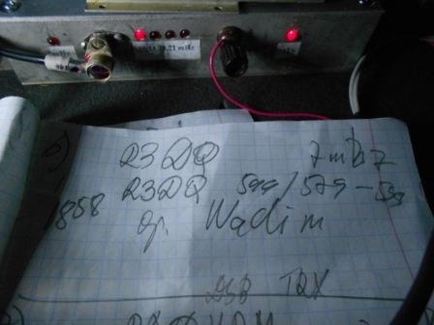
Вадим, R3DQ, отметил, что сигнал мой иногда возрастает до 599.
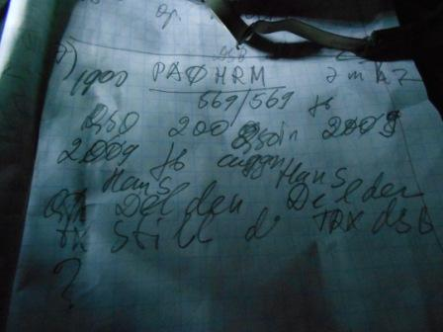
Давний знакомый!

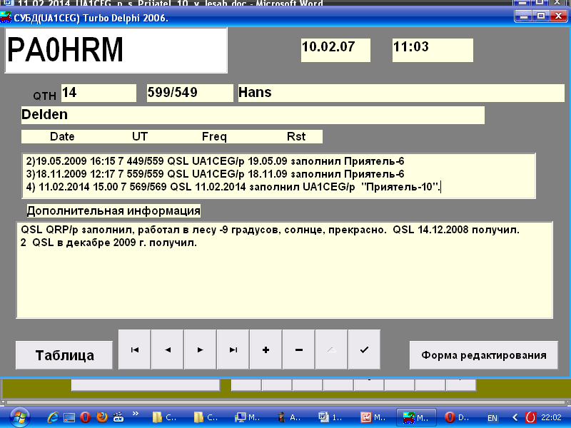
Hans, почему- то запомнил QSO 2009 года, мы встречались в эфире ещё в 2007 году.
Но, зато помнит, что я работал на ТПП.
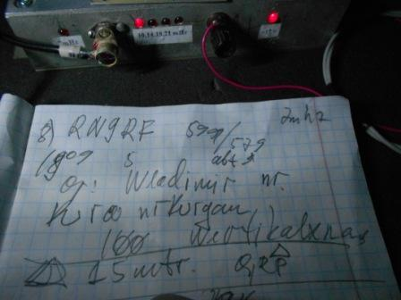
Очень приятное QSO! Владимир пошутил, что у него тоже, почти, QRP каких-то 100 ватт!
Вертикальный треугольник, на высоте 15 метров, принимал я его великолепно.
Я тоже сказал: «Да я бы включил 100 ватт, только такой аккумулятор несколько тяжеловат!». Посмеялись…
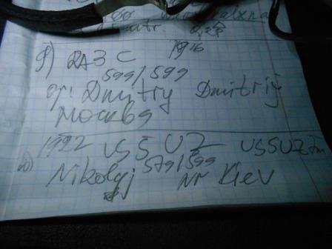
И 2 завершающих QSO:
RA3C и Украина- US5UZ.
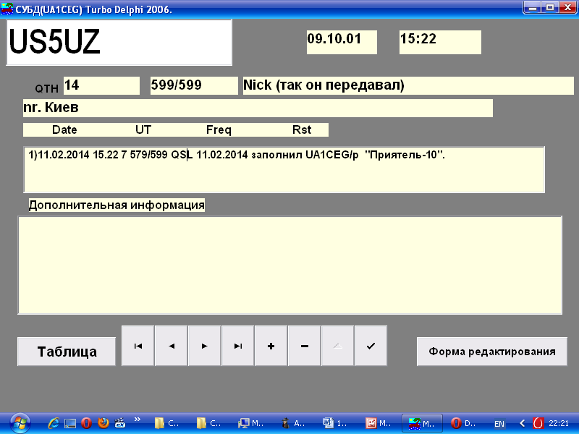
Как давно с Николаем в эфире не встречались…
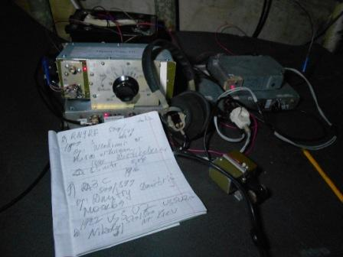
Ну, и впечатления о работе данного комплекта. Весьма комфортно, ибо эфир прослушивается между передачей своего сигнала, даже между «точками»!
А в остальном: чувствительность и избирательность- никаких претензий.
Если получится приобрести нужные кварцы, можно собрать конвертер на несколько диапазонов и вполне комфортно работать в эфире в полевых условиях.

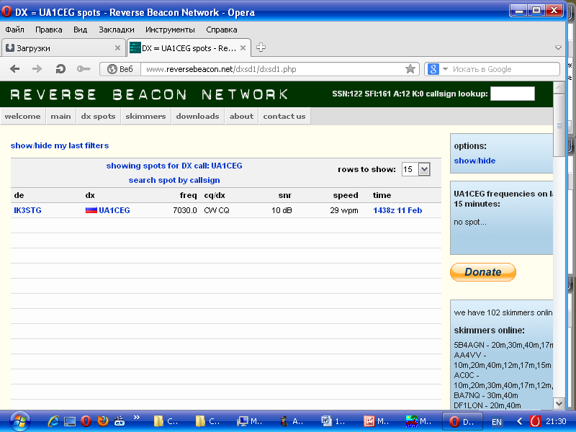
Только один скиммер зарегистрировал мою QRP/p работу в эфире! Я рассчитывал на большее… Отвечали-то и неплохо!

До встречи в эфире!

73! UA1CEG Юрий Александров, д.Гарболово. Ленинградской области, Всеволожского района.

LO23, KP50FI.

Сайт: www.ua1ceg.club72.su
зеркало: www.ua1ceg.ru

